Муниципальное казенное общеобразовательное учреждение

средняя общеобразовательная школа № 8 пгт. Атиг

**ПРИНЯТА: УТВЕРЖДЕНА:**

методическим объединением приказом директора от 24.12.2024 № 279-ОД

общих гуманитарных и

социально-экономических предметов

протокол от 23.12.2024 № 3

Демоверсия теста

по иностранному языку

для проведения промежуточной аттестации

обучающихся 11 класса.

**Демоверсия промежуточной итоговой аттестации**

**11 класс**

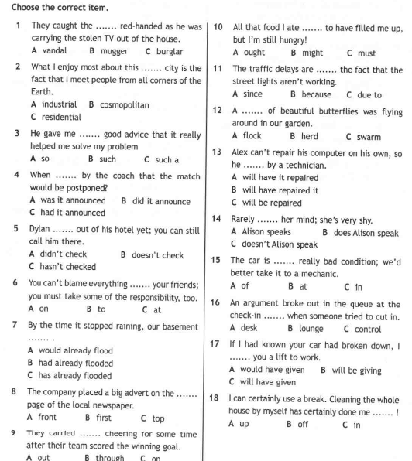

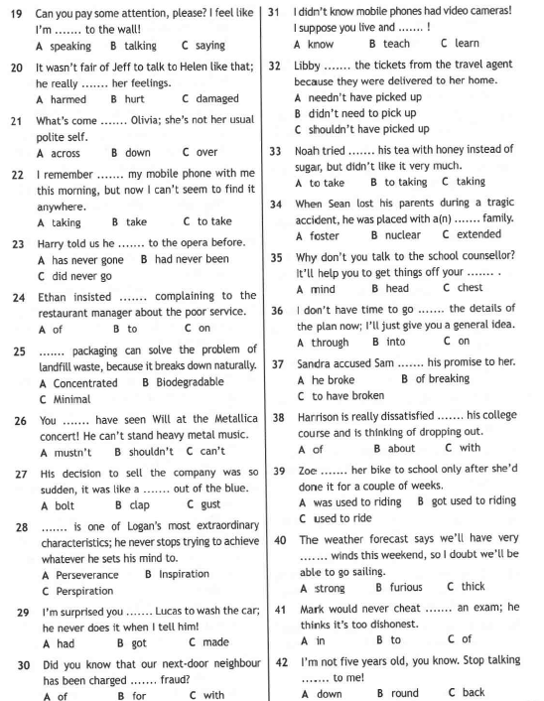

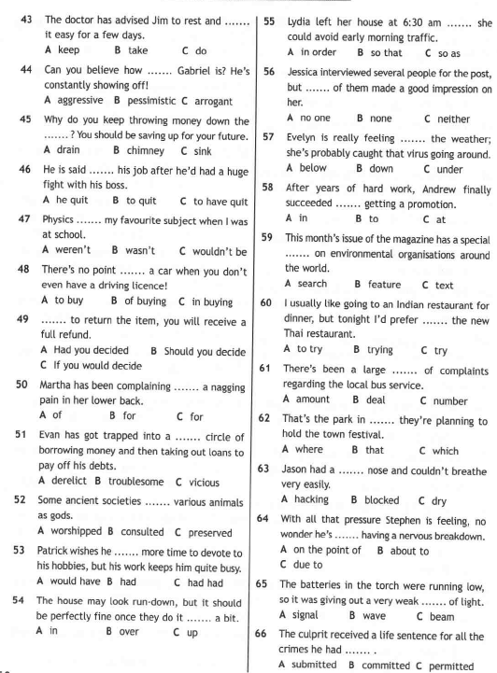

**Критерии оценивания**

Работа в формате теста, требующая выбора правильного ответа.

Время, отведенное на выполнение работы 40 минут.

Работа оценивается по баллам в зависимости от правильности выполнения.

«5» - 90%-100%

«4» - 70%-80%

«3» - 50%-60%

«2» - меньше 50%